 |  |  |  | ANNEXE A1 |  | Etat: 1er avril 2017
 |  |  |  |  |  | Les définitions et les méthodes de mesure figurent dans l’annexe de l’ordonnance sur les notions et les méthodes de mesure dans le domaine de la construction (ONMC). Les réglementations ci-après portent uniquement sur des points qui ne figurent pas dans l’annexe de l’ONMC.
 |  | A1 |  | DÉFINITIONS ET METHODES DE MESURE
 |  | A11 |  | Volume des constructions
Attique |  | A111 | 1 | L'attique est un étage implanté sur un toit plat qui ne dépasse pas la hauteur maximale autorisée. |  | Hauteur et distance admise, cf. article 212, alinéa 2  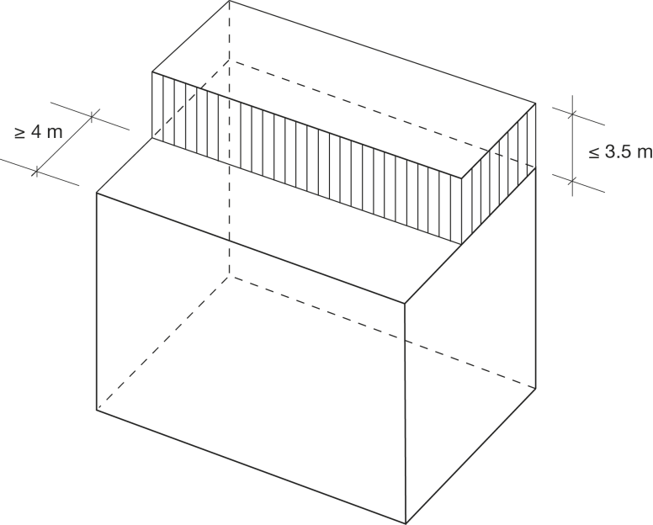
 |  |  | 2 | Les superstructures techniques d'une hauteur de 1 m au plus ne sont pas prises en compte.
 |  |  | 3 | Par rapport aux façades de l'étage inférieur, l'attique doit être en retrait à raison de la distance prescrite au minimum, sur la façade la plus longue au moins.
 |  |  | 4 | L'attique n'est pas compté dans le nombre des étages, mais dans la hauteur totale / hauteur de façade admise.
 |  |  | 5 | Si l'attique a un avant-toit, le retrait est mesuré à partir de l'arête extérieure du toit.
 |  | A12 |  | Distances
Par rapport aux fonds voisins:  conventions |  | A121 | 1 | Les propriétaires voisins peuvent, moyennant une convention écrite ou des servitudes, régler les distances que doivent observer les constructions par rapport à la limite de leurs biens-fonds. |  | Les propriétaires fonciers peuvent convenir de distances aux limites qui divergent des distances réglementaires (art. 212). La distance entre les bâtiments (annexe A1 24) doit néanmoins être observée. Il en résulte que si les propriétaires s'entendent au sujet d'une construction rapprochée, le propriétaire du fonds grevé doit éloigner ses constructions en conséquence. La possibilité d'accoler des bâtiments à la limite est réservée (annexe A141, al. 2).
 |  |  | 2 | Ils peuvent en particulier convenir d'implanter une construction à la limite ou – pour autant que les prescriptions sur la longueur maximale des bâtiments soient respectées – d'accoler leurs constructions à la limite.
Petite distance à la limite (pD) |  | A122 | 1 | La petite distance à la limite (pD) est la distance minimale autorisée entre la façade projetée et la limite de la parcelle. Elle est mesurée perpendiculairement à cette façade.
 |  |  | 2 | Elle est mesurée sur les côtés étroits et sur le côté long ombragé d'un bâtiment.
Grande distance à la limite (gD) |  | A123 | 1 | La grande distance à la limite (gD) est la distance minimale autorisée entre la façade projetée la plus longue exposée au soleil et la limite de la parcelle. Elle est mesurée perpendiculairement à cette façade.
 |  |  | 2 | Lorsque la plus longue façade ensoleillée ne peut être déterminée avec certitude (aucun des côtés ne dépasse les autres de plus de 10 % ou les longues façades sont orientées d'est en ouest), il appartient au maître d'ouvrage de désigner la façade à partir de laquelle se mesure la grande distance. Il ne saurait s'agir de celle qui est orientée au nord.
Distance entre les bâtiments |  | A124 | 1  2 | La distance entre les bâtiments correspond à la distance entre les projections des pieds de façade de deux bâtiments.  La distance entre des bâtiments implantés sous un régime juridique antérieur ou moyennant une dérogation qui ne respectent pas la distance à la limite prescrite est réduite à raison de la distance à la limite manquante.
Distances par rapport aux limites de zones |  | A125 |  | Les distances par rapport aux limites de zones sont mesurées de la même manière que les distances à observer par rapport aux biens-fonds voisins. |  | Distances: petite et grande distances à la limite, cf. annexes A122 et A123.
Distance par  rapport aux haies, bosquets et berges boisées |  | A126 |  | Pour les bâtiments, il y a lieu d'observer une distance de 6 m au moins.  Pour les installations (routes, chemins, places de dépôt et de stationnement, jardins), il y a lieu d'observer une distance de 3 m au moins. |  | Cf. article 48 OPD.  Définition des limites:  – La limite des berges boisées se trouve à une distance d'au moins 3 m mesurée à partir de la végétation ou, en présence d'arbres forestiers, à partir des troncs des arbres et des pieds des buissons extérieurs.  - La limite des haies et bosquets se trouve à une distance d'au moins 2 m mesurée depuis le pied des buissons extérieurs ou d'au moins 3 m mesurée depuis le tronc des arbres forestiers extérieurs.

 |  | A13 |  | Espace réservé aux eaux
Cours d’eau |  | A131
Cf. article 41a OEaux.
Espace réservé aux eaux (surface).

Variante du mode de mesurage.

Mode de mesurage dans le cas de cours d’eau enterrés.
Etendues d’eau  Cf. article 41b OEaux.  La ligne de rive correspond au point  d’intersection du niveau de crue annuel  moyen avec la rive. |  | A132
 |  | A14 |  | Indices d’affectation
Taux d'habitation (TH) |  | A141 | 1 | Le taux d'habitation (TH) est la part en pour cent de la surface de plancher destinée à l'habitat (SPh, composée des surfaces utiles principales, des surfaces utiles secondaires et des surfaces de construction des logements) par rapport à la somme des surfaces de plancher (SP). |  | TH en % = SPh x 100  SP
 |  |  | 2 | Si plusieurs bâtiments sont érigés en commun sur un ou plusieurs biens-fonds, les logements ou les surfaces artisanales ou commerciales qu'exigent les taux minimaux applicables peuvent être regroupés dans certains bâtiments réalisés soit de manière anticipée, soit simultanément aux autres.
 |  |  | 3 | Les bâtiments existants bénéficient de la garantie des droits acquis.

 |  | A15 |  | Indices d'affectation selon l’ancien droit |  | Les dispositions sur l’affectation prévues par l’ancien droit doivent être mentionnées uniquement si l’ONMC n’a pas encore été intégralement prise en compte dans le plan d’affectation de la commune et en particulier dans les plans de quartier selon l’article 88 LC.
Indice d'utilisation (IU) |  | A151 |  | L'indice d'utilisation (IU) est le rapport numérique entre la surface brute au plancher imputable et  la surface de terrain imputable. |  | Cf. ancien article 93, alinéa 1 OC.  IU = SBP  STI
Surface brute au plancher (SBP) |  | A152 |  | La surface brute au plancher (SBP) imputable est égale à la surface totale de tous les étages au-dessus et au-dessous du sol, murs et parois dans leur section horizontale compris, qui servent à l'habitation ou à l'artisanat, ou qui sont utilisables à cet effet. Ne sont pas comptés: |  | Cf. ancien article 93, alinéa 2 OC.
a les caves et les greniers dépendant des logements, dans la mesure où ils ne sont pas utilisables comme locaux d'habitation ou de travail (ancien art. 63 OC);
b les galeries sous toit qui appartiennent à un espace habitable, dans la mesure où elles ne desservent aucune pièce dont la surface est imputable;
c les chaufferies, caves à charbon, locaux abritant des citernes, locaux pour accumulateurs d'énergie et buanderies;
d les salles des machines pour les ascenseurs, les installations de ventilation et de climatisation;
e les parkings couverts ou réduits pour véhicules à moteur, bicyclettes et voitures d'enfants servant à tous les habitants, visiteurs et employés, ainsi que les locaux communautaires des maisons locatives et des ensembles d'habitation;
f les aires de circulation telles que couloirs, escaliers et ascenseurs qui desservent exclusivement des locaux dont la surface n'est pas imputable et, de plus, lorsque l'entrée est située au sous-sol, la zone d'entrée avec les escaliers conduisant à l'étage supérieur, dans la mesure où le sous-sol n'abrite aucun local d'habitation et de travail au sens de l'article 63 OC;
g les terrasses sur le toit ouvertes sur un côté au moins ou les coins-jardins offrant des places assises;
h les balcons en saillie ou encastrés dans la façade qui sont communs à un étage, dans la mesure où ils ne servent pas de galeries extérieures d'accès (unique) aux différents appartements;
i les entrepôts artisanaux souterrains qui ne sont ni ouverts au public, ni dotés de places de travail;
k dans les pièces mansardées, la surface au-dessus de laquelle la hauteur est inférieure à 1,5 m.
Surface de terrain imputable (STI) |  | A153 | 1 | La surface de terrain imputable (STI) est égale à la surface des biens-fonds ou des parties de biens-fonds qui ont fait l'objet de la demande de permis de construire, mais qui n'ont pas encore été affectés à la construction. On y ajoute la surface des routes contiguës de l'équipement de détail, dans la mesure où elles ont été distraites du terrain à bâtir et si, au moment du dépôt de la demande de permis de construire, il ne s'est pas écoulé plus de dix ans depuis la distraction. Ne sont pas comptées:  a la surface des routes de l'équipement de base qui est déterminée dans un plan de quartier ou dans un plan de routes ou pour laquelle le plan correspondant a fait l'objet d'un dépôt public;  b la forêt et les eaux;  c les parties de biens-fonds attribuées à un autre mode d'affectation. |  | Cf. ancien article 93, alinéa 3 OC; la surface déterminante des biens-fonds au sens de l'ancien article 96, alinéa 2 OC correspond à la surface de terrain imputable.
 |  |  | 2 | Les zones de verdure qui sont destinées à maintenir des espaces exempts de constructions sont prises en compte.
Indice de surface bâtie (ISB) |  | A154 | 1 | L'indice de surface bâtie (ISB) indique quelle partie d'un bien-fonds peut être construite au-dessus du sol (y compris les bâtiments attenants et annexes). Il peut être déterminé séparément pour les bâtiments principaux et pour les annexes est défini par l'ordonnance sur les constructions. |  | Cf. ancien article 96 OC.  ISB = SBI  STI  La surface déterminante du bien-fonds correspond à la surface de terrain imputable. Cf. A143
 |  |  | 2 | La surface déterminante du bien-fonds est calculée conformément à l'article 93, alinéa 3 OC.
 |  |  | 3 | Les parties de biens-fonds comportant des bâtiments souterrains sont réputées non bâties dans la mesure où les bâtiments n'affleurent pas et où on ne remarque essentiellement que leur accès et leur entrée.
Surface de bâtiment imputable (SBI) |  | A155 | 1 | La surface de bâtiment imputable (SBI) est définie par l'ordonnance sur les constructions. |  | Cf. ancien article 96, alinéas 1 et 3 OC.
 |  |  | 2 | Les avant-toits respectant la profondeur autorisée ne sont pas pris en compte.

